Bài làm
- Lab 1: Quản Lý Caching Dữ Liệu & Phiên Đăng Nhập
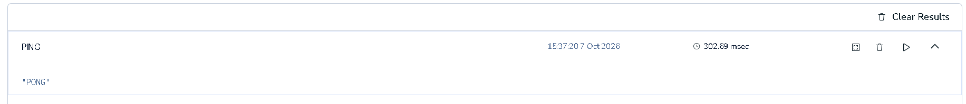
1: Kết quả ping
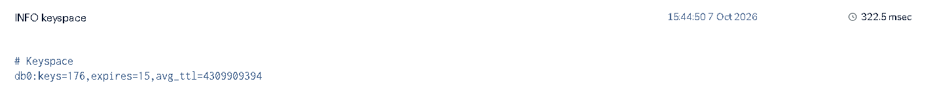
2: Xem số lượng Key đang lưu trong DB
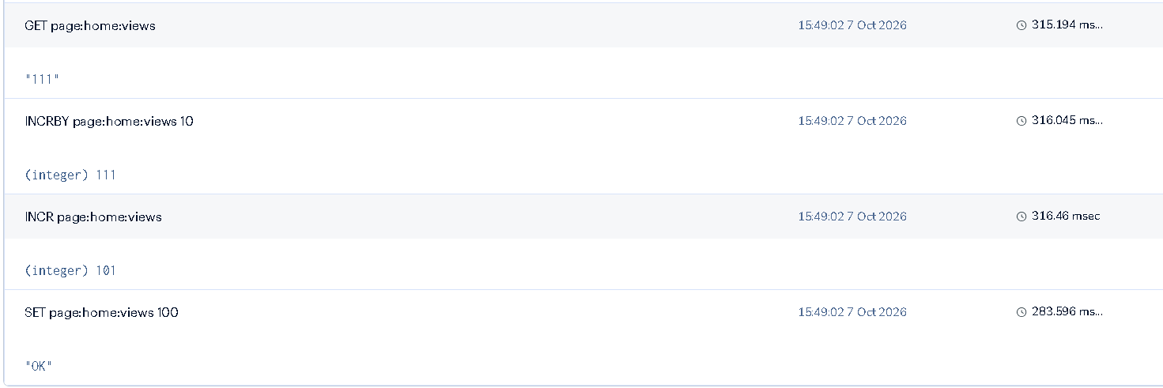
3: Quản lý lượt xem trang web
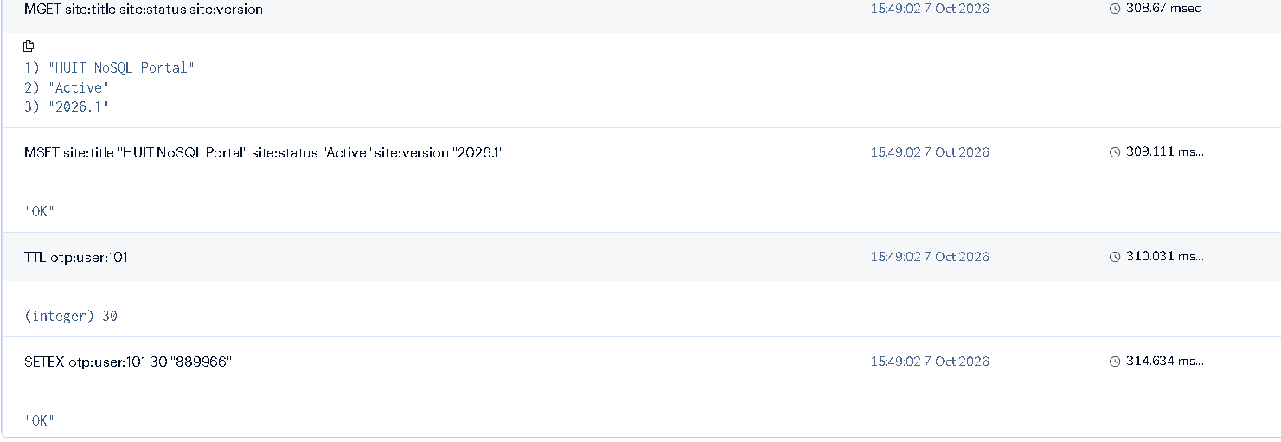
4: Lưu mã xác thực OTP và Lấy nhiều giá trị thuộc tính cùng lúc
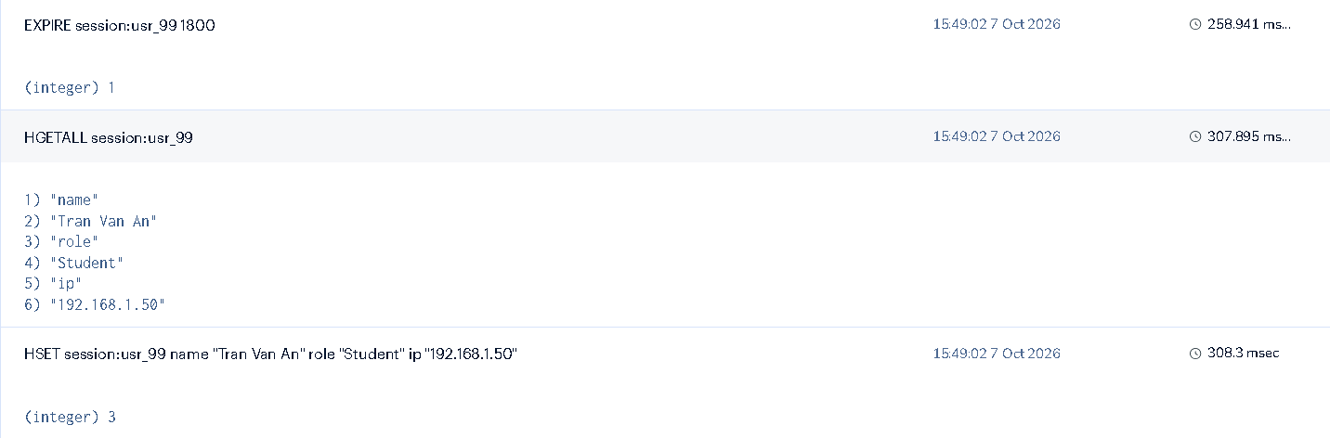
5: Lưu thông tin phiên làm việc
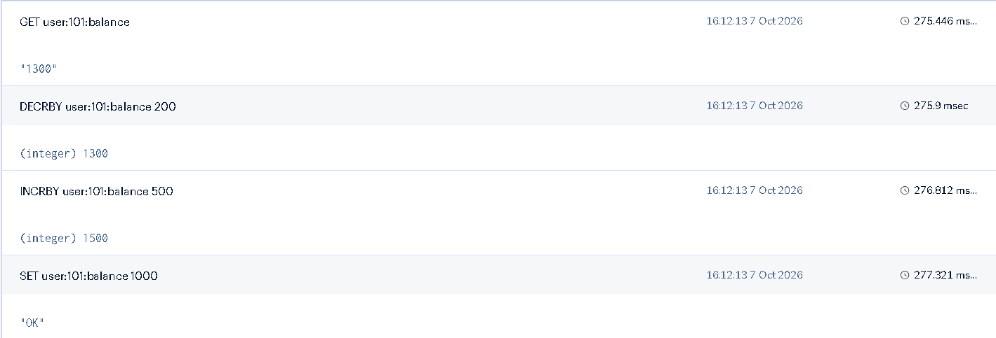
6: Tạo, Nạp, Rút, Hiển thị số dư
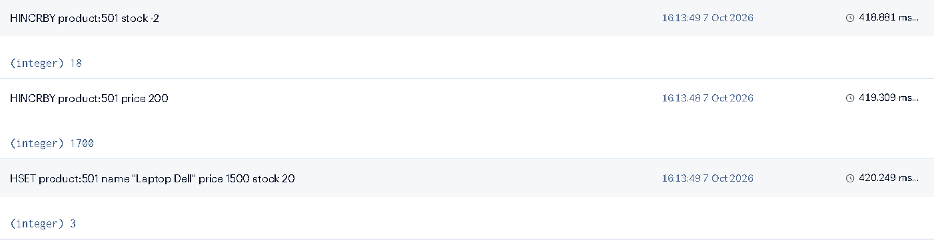
7: Lưu thông tin sản phẩm, Tăng giá, Giảm tồn kho
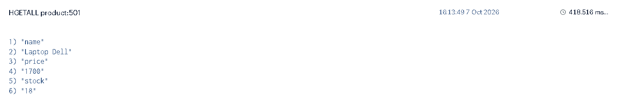
8: Hiển thị thông tin giá và tồn kho mới
- Lab 2 : Hàng đợi (Queue) & Bảng xếp hạng (ZSET)
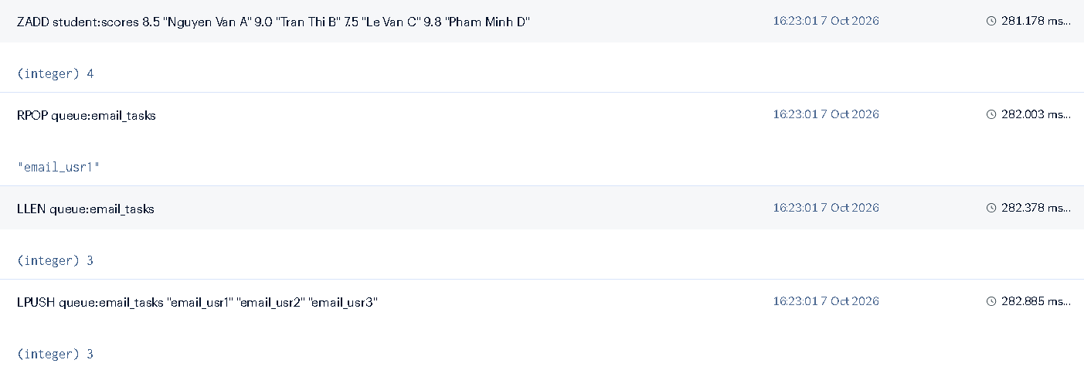
9: Cơ chế hàng đợi và Xếp hạng sinh viên môn NoSql
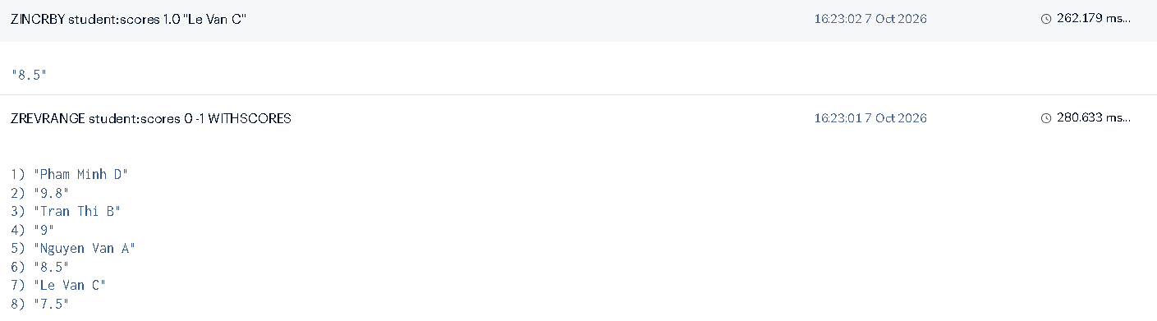
10: Lấy toàn bộ xếp hạng từ điểm cao xuống thấp kèm điểm số và Cộng 1.0 điểm cho sinh viên Le Van C
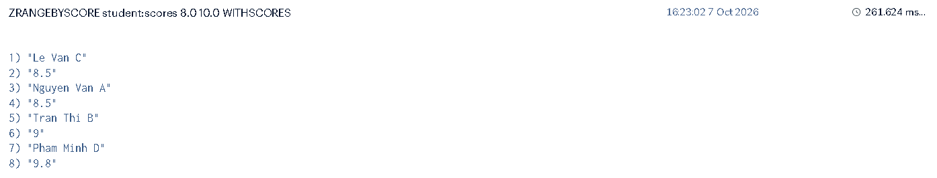
11: Lấy danh sách sinh viên từ 8.0 đến 10.0 điểm
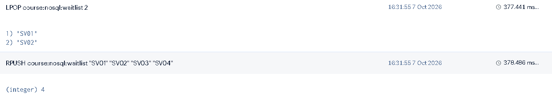
12: Thêm sinh viên vào danh sách chờ và Lấy 2 sinh viên đăng ký sớm nhất
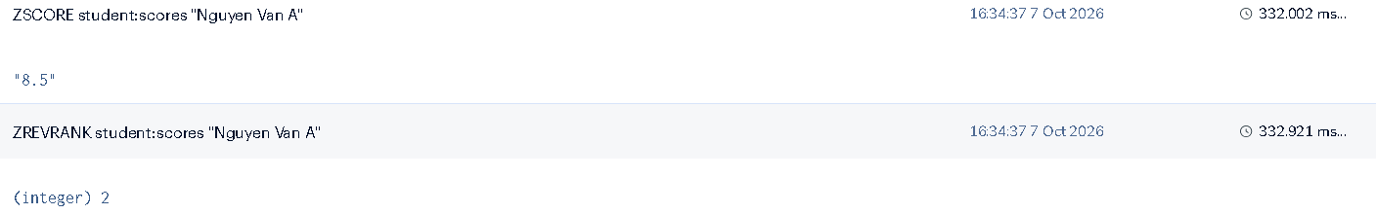
13: Lấy vị trí thứ hạng giảm dần và Xem điểm số trực tiếp của sinh viên đó
- Lab 3: Bài toán tổng hợp quản lý thư viên HUIT
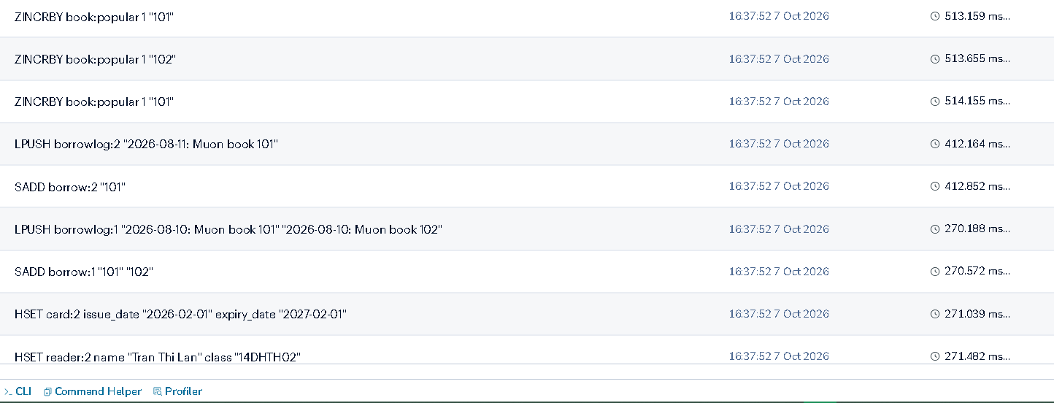
14: Khởi tạo dữ liệu mẫu cho thư viện
15: Lấy tất cả các phần tử trong Set sách mượn của reader:1
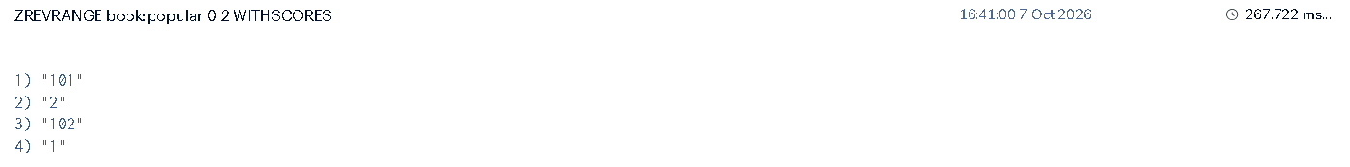
16: Lấy TOP 3 sách mượn nhiều nhất kèm số lượt mượn
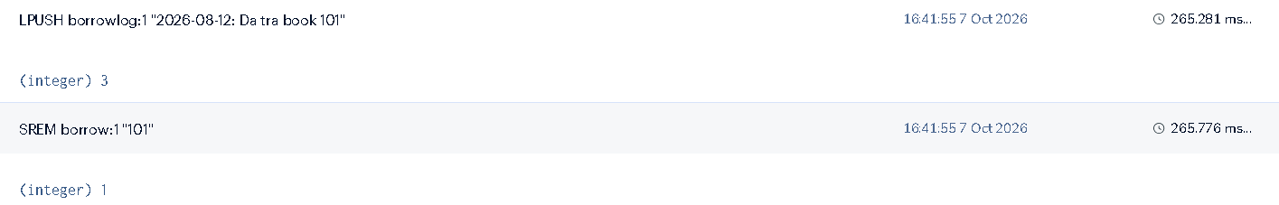
17: Viết câu lệnh xử lý khi Độc giả 1 trả cuốn sách `101`
- Quản lý thời gian tồn tại & Pattern Search
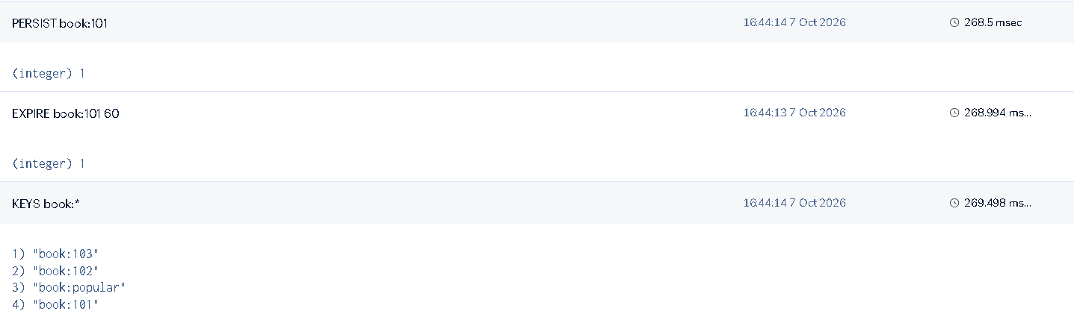
18: Tìm kiếm key dạng 'book:', Đặt key sống trong 60 giây, Loại bỏ thời gian hết hạn giữ key sống vĩnh viễn
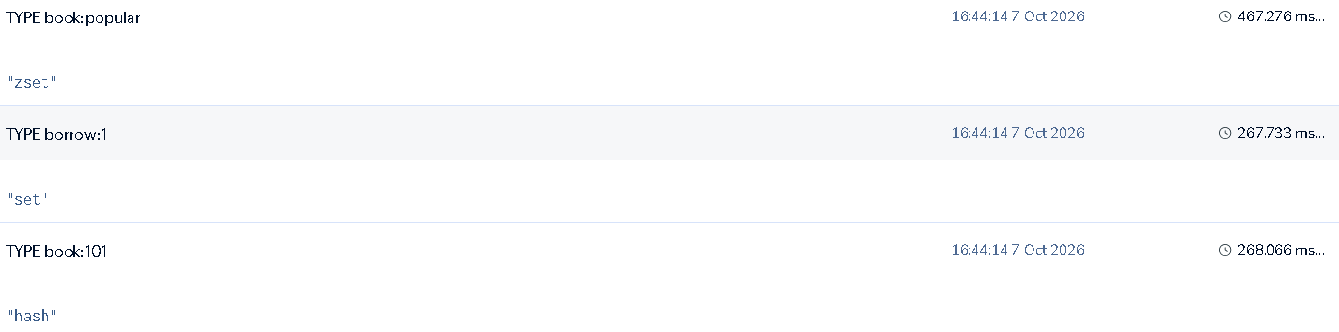
19: Kiểm tra kiểu dữ liệu của key
- Bài tập tự luyện tại lớp
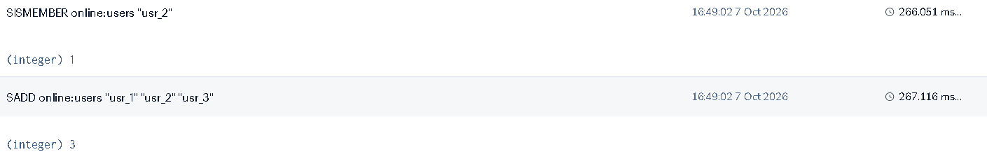
20: Bài 4.1
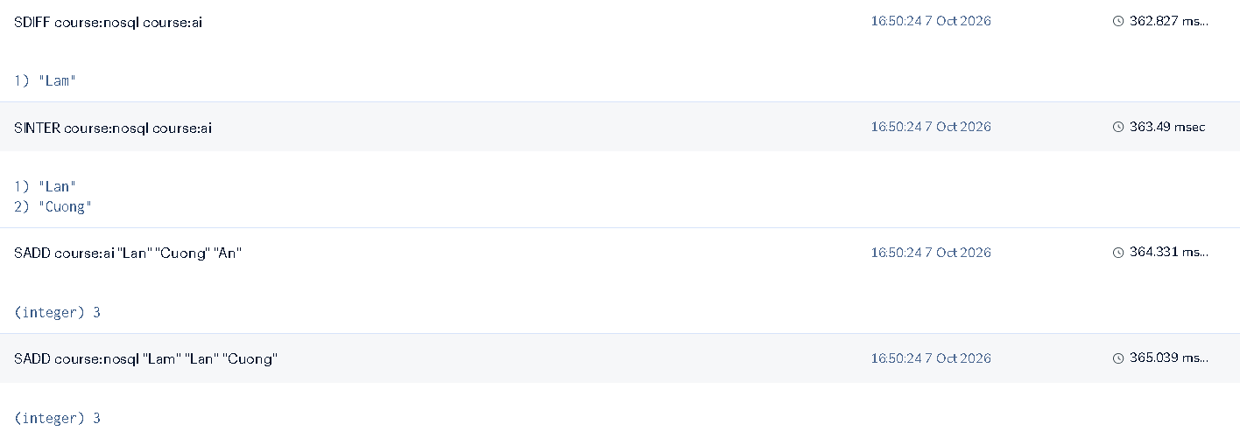
21: Bài 4.2

- Kết quả chạy lệnh KEYS*:
